Braas Harzer Pfanne 7(BIG) StarMATT Schiefergrau Mansard-Giebel RECHTS

BMI Deutschland BRAAS

Eigenschaften

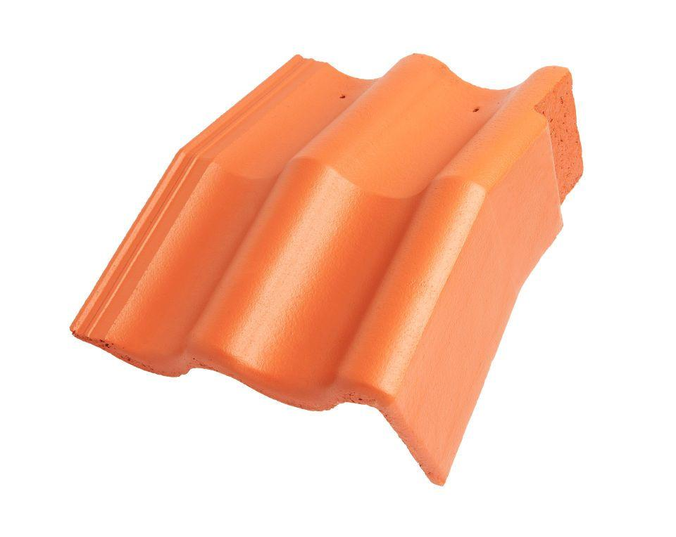

GTIN:

4015506359886

HAN:

06512080

Art Formstein

Mansard-Ortgangstein

Falzausbildung

Längsfalz hoch liegend

Farbton

grau

Form

symmetrischer Mittelwulst

Format

Ganzer Stein

Breite (mm)

365,00

Länge (mm)

480,00

Ausrichtung

rechts

Farbtonbezeichnung Hersteller

Schiefergrau